ANOTAÇÕES EXTRAS SOBRE HTML5 E CSS3
Assim que começa um projeto, primeiro é importante começar pela parte de HTML.
Comece pelo cabeçalho, definindo o idioma, as CSS’s e os SCRIPTS
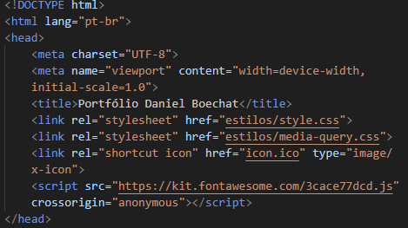
Em seguida monte a estrutura, de forma semântica, geralmente temos um HEADER, MAIN e FOOTER, e dentro dessa estrutura principal montamos o conteúdo.
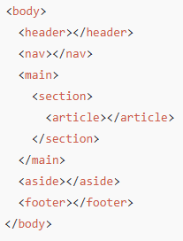
Dica: Quando os projetos começam a ficar grandes é bom usar um comentário no fechamento da TAG para poder se localizar
Para fazer aquele menu que scrolla a tela você primeiro tem que colocar um ID na SECTION onde você quiser e depois no menu você coloca um link com #“ID” por exemplo, quero um menu que role até os comentários, na SECTION de comentários você coloca ID=COMENTS e no menu você colocar <A HREF=“#COMENTS”> Comentários</A> linkando assim a mesma página e fazendo ela descer. Agora se você quer fazer a rolagem suave, tem que fazer um SCRIPT em JS.
Passando para a parte de CSS, comece definindo a acentuação como UTF-8 e redefinindo as propriedades do navegador
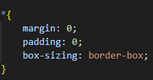
Em seguida defina as fontes, cores de fundo, tamanho e cor do texto, etc.
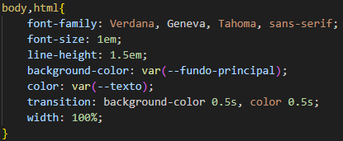
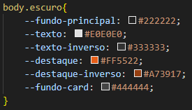
Em seguida é importante lembrar de definir as cores que serão utilizadas no projeto definindo as variáveis
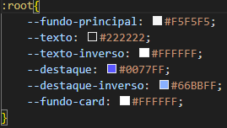
Lembre-se também de fazer a primeira versão para celular (MOBILE FIRST) e depois adicionar os MEDIAS QUERIES para as demais telas
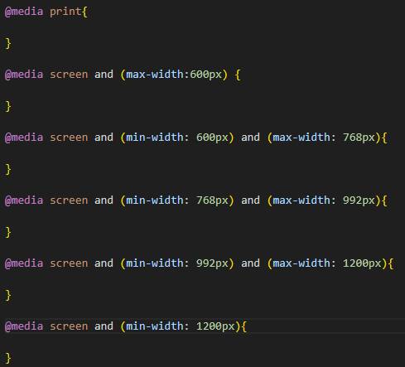
Desse jeito, não precisa definir todas as apenas as que você achar necessário.
SEMÂNTICA HTML5
HEADER – cabeçalho de uma página ou seção (pode ter mais de uma)
NAV – área de navegação
MAIN – conteúdo principal (só tem um e sempre fica fora de HEADER, ASIDE e FOOTER)
SECTION – agrupa conteúdos relacionados
ARTICLE – conteúdo independente (usa quando o conteúdo faz sentido sozinho como notícia, comentário, post de blog, não usar em texto solto e conteúdos que só fazem sentido naquele contexto, basicamente engloba um texto de conteúdo)
ASIDE – conteúdo secundário (barra lateral, anúncios, links extras, infos relacionadas)
FOOTER – rodapé (autor, direitos autorais)
DIV – divisão genérica, não diz nada sobre o conteúdo (não semântica)
SPAN – inline genérico, quando nenhuma outra servir (não semântica, quando precisa estilizar alguma parte do texto, é uma pinça de CSS)
H1 ao H6 – títulos hierárquicos
P -parágrafo de texto
STRONG – texto importante (o texto também fica em negrito)
EM – destaque no sentido (o texto fica em itálico)
MARK – texto marcado igual marca texto
SMALL – texto secundário (avisos, direitos, obs)
BLOCKQUOTE – citação longa
Q – citação curta
CITE – fonte da citação ou obra
UL/OL/LI – listas não ordenada, ordenada e itens da lista, respectivamente
DL/DT/DD – litas de definição, termo definição, respectivamente
A – links
IMG – imagem, semântica forte no ALT (descrição da imagem)
FIGURE – agrupa a mídia
FIGCAPTION legenda da mídia
AUDIO VIDEO – mídia sonora e de vídeo
FORM – formulário
LABEL – rótulo de campo (essencial para acessibilidade, descreve os campos de formulário)
INPUT – entrada de dados do formulário (text, email, password, checkbox, radio, submit)
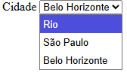
TEXTAREA – texto grande (quando o usuário precisa escrever um texto longo como mensagem, comentário, feedback, etc. é uma entrada de dados)
SELECT/OPTION – lista suspensa (imagem ao lado)
BUTTON – botão de ação (não colocar A dentro)
TIIME – data e horário (acessibilidade)
ADDRESS – informações de contato
ABBR – abreviações
ARIA-LABEL – nome falado do elemento, usado para acessibilidade (quando não tem nenhum texto escrito, ou abreviação e você quer descrever o que é, exemplo tem o ícone de casa do menu e você quer falar que aquilo vai para a home)
<a href="/" aria-label="Página inicial">🏠</a>
DETAILS/SUMMARY – conteúdo expansível (igual do portfólio, serve para mostrar e esconder conteúdos sem usar JS)
DICAS DO PROJETO PORTIFÓLIO
Caso queira deixar um conteúdo, como uma SECTION ou um HEADER travado conforme o rolamento da tela faça:
POSITION: STICKY;
TOP: 0PX;
Assim o conteúdo vai ficar colado na parte superior da página, se quiser um pouco mais abaixo teria que aumentar o número de pixels, aí tem que calcular
Falando em calcular, o CALC (100%-10px) faz com que o CSS faça cálculos, neste caso ele vai calcular o tamanho que seria de 100% menos 10 pixels.
Complementando o STICKY você vai precisar usar o Z-INDEX que define a posição do item no eixo Z, a frente de outros conteúdos ou atrás, por padrão o valor é 0, aí você pode colocar um valor positivo ou negativo, quanto maior, mais ele vai pra frente, e vice-versa, e ele só funciona com o POSITION definido. Um Z-INDEX só compete com TAGS irmãs, não importa o quanto maior ele for, ele nunca ultrapassa o pai/contêiner.
Diferença de POSITION
RELATIVE - move em relação a si mesmo, pelo que eu entendi quando usar isso não quebra o layout, o lugar o item permanece lá, mas você pode mover ele
ABSOLUTE - move em relação ao pai posicionado, já aqui sobrepõe as coisas, outro item pode ocupar o lugar dele
Dicas para animação em CSS:
- TRANSITION – faz a mudança suave entre dois estados (propriedade duração timing atraso) (geralmente não usa esse atraso / é usado no elemento normal)
  - Propriedade – COLOR, BACKGROUND-COLOR, OPACITY, TRANSFORM, WIDTH, HEIGHT, MARGIN, PADDING;
  - Duração – usada em segundos (s) e milissegundos (ms);
  - Timing – LINEAR (constante), EASE (padrão / suave), EASE-IN / EASE-/ EASE-IN-OUT (começa devagar / termina devagar / ambos);
Delay – atraso, usada em segundos (s) e milissegundos (ms)
- TRANSFORM – muda a forma, posição ou tamanho de um elemento sem quebrar o layout e sem mexer no fluxo da página (é usado no hover)
  - TRANSLATE(X,Y) – move o elemento visualmente;
  - SCALE – aumenta ou diminui o elemento (1.2)/(0.8);
  - ROTATE – gira o elemento (45deg);
  - SKEW – inclinar (10deg);
Dicas de responsividade de imagens e vídeos:
Imagens:
Use MAX-WIDTH: 100%, HEIGHT: AUTO e DISPLAY: BLOCK, não fixe a largura e altura da imagem com pixels
Mas o MAX-WIDTH pode ser 400px por exemplo
Quando a imagem estiver cortada use OBJECT-FIT: COVER ou CONTAIN
COVER – preenche cortando
CONTAIN – mostra tudo sem cortar
Para imagem de fundo use (verifique a shorthand):
BACKGROUND-SIZE: COVER;
BACKGROUND-POSITION: CENTER;
BACKGROUND-REPEAT: NO-REPEAT;
Use formatos leves como WebP e AVIF
Vídeos:
Use MAX-WIDTH: 100% (evita do vídeo esticar e achatar) e HEIGHT: AUTO
Para vídeos externos use um WRAPPER:
.VIDEO {
POSITION: RELATIVE;
PADDING-TOP: 56.25%; /* 16:9 */
}

.VIDEO IFRAME {
POSITION: ABSOLUTE;
TOP: 0;
LEFT: 0;
WIDTH: 100%;
HEIGHT: 100%;
}
Dica de SEO: use o parâmetro LOADING= “LAZY” assim o site carrega só os vídeos e as imagens que estão visíveis e o resto carrega depois quando o usuário chegar lá, consumindo menos internet e deixando o site mais rápido
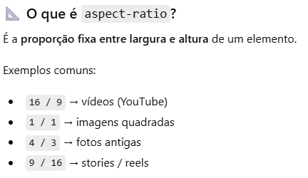
Outros:
OUTLINE – cria uma borda externa, é usado do mesmo jeito com os mesmos parâmetros de BORDER
MINMAX(0,1FR) - essa coluna pode ter no mínimo X e no máximo Y, sem o 0 o conteúdo grande força a coluna a crescer estourando o layout causando overflow horizontal. É muito útil para quando o grid acaba estourando a tela deixando de ficar responsivo, possivelmente por causa de uma imagem, criando uma barra de rolagem horizontal. Apenas com 1fr o layout ainda sim pode quebrar
Site para pegar ícones estilizáveis com CSS: https://fontawesome.com/
(já tenho conta, o e-mail é d***.m***@gmail.com)
Você pode colocar um DATA-VALUE=X, e colocar no CSS [DATA-VALUE=“X”] {WIDTH: X%;}, isso evita de ficar criando um milhão de classes
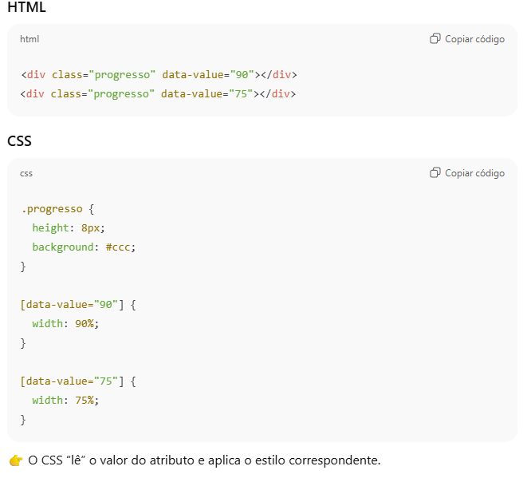
Ao invés de fazer as barras de progresso com DIV e CSS, pode usar PROGRESS ou METER
Você pode usar PREFERS-REDUCED-MOTION em MEDIA QUERY para respeitar pessoas que não querem animação por enjoo/acessibilidade
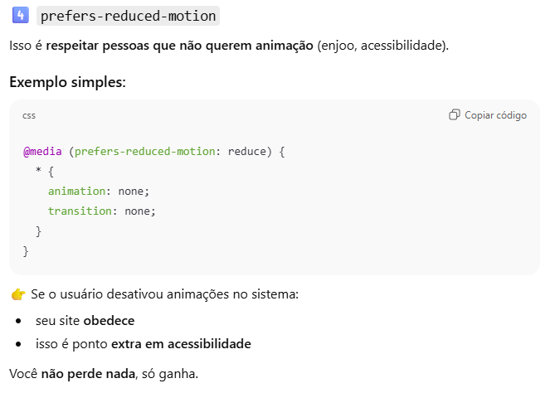
E com PREFERS-COLOR-SCHEME pode deixar o usuário decidir se o site começa em modo escuro ou não (o sistema do usuário já sabe e já aplica automaticamente)
